**國立東華大學師資培育中心**

**114學年度**

**中等教育學程甄試**

**申請表件相關資料**

**國立東華大學  
師資培育中心**

**中華民國114年1月**

|  |  |  |
| --- | --- | --- |
| 國立東華大學師資培育中心 | | |
| 114學年度中等教育學程甄試書面資料袋面 | | |
| 系(所)/年級： | | 姓名： |
| 申請類組： | | 申請科別: |
| 前一學期班排名次： | | 師培中心填寫  編號： |
| 繳 回 資 料 檢 核 表 | | |
| 請  按  順  序  排  列  放  入  資  料  袋 | **已繳交項目請打勾** | |
| * 個人資料表 表件1 * 自傳（含修讀動機與目的） 表件2 * 歷年成績單（□大學 □大學及研究所） * 未受記過以上處分證明單或獎懲證明正本。 * 新生暨在職班新生切結書 表件3 表件4 * 偏遠地區學生報考教育學程身分認定申請書及符合偏鄉地區學生之相關文件(例如畢業證書影本) (非偏遠地區學生免附) 表件8 * 原住民籍證明文件（非原住民籍學生無須檢附）   □ 服務學習相關文件（非必備文件）   * 在職人員進修同意書（在職教師進修必備） * 英檢相關考試證明文件（非必備文件） * 非培育系所學生報考教育學程聲明書**（非本科系報考必備）** 表件5 * 非培育系所之研究生證明為本科系之認定申請表**（大學為本校培育學系）**表件6 * 非培育系所之研究生修足擬任教學科相關學系或輔系／雙主修應修課程及學分認定申請表**（大學為他校之適合培育系所）** 表件6 * 研究生為非培育系所者，請填表件7送至欲修習之輔系蓋章後，再送教務處註冊組蓋章，繳給師培文件為完章後影本。 * 其他（ ） | |
| 申請人簽名： | |

**個人資料表**

|  |  |  |  |  |  |  |  |  |  |  |  |  |
| --- | --- | --- | --- | --- | --- | --- | --- | --- | --- | --- | --- | --- |
| 姓 名  表件1 |  | | 學號 | |  | | | | 性別 | □男 □女 | | 請黏貼最近三個月內所照二吋正面脫帽光面半身相片於此處 |
| 身份証字號 |  | | | | | 出生年月日 | |  | | | |
| E-mail |  | | | | | | | | | | |
| 原住民籍 | □非原住民籍 | | | | □原住民籍(檢附證明文件) | | | | | | |
| 是否為在職生 | □否  □是～服務機構及職稱＿＿＿＿＿＿＿＿＿(請附服務機關同意書) | | | | | | | | | | |
| 系  所  年  級 | 大  學  部 | 1.本科系 _____ 年級，  2.雙主修 系（附修習證明資料）  3.輔 系 系（附修習證明資料） | | | | | | | | | |
| 研  究  所 | 研究所 _______組 年級或新生(請圈選)  (大學原畢業學校及系所 ) | | | | | | | | | | |
| 通訊住址 |  | | | | | | | | | | | |
| 永久電話 |  | | | 現居住  電 話 | | |  | | | 行動電話 |  | |
| 申  請  類  科  別  （勾選） | 1. 語文類組 ：語文領域   □國語文專長 □ 英文專長 □ 原住民語文專長   1. 社會類組：社會域堿 □ 歷史專長 □ 地理專長 □ 公民與社會專長 2. 綜合類組：綜合領域   □美術專長 □ 體育專長 □ 音樂專長   1. 基礎科學暨應用科技類組：自然科學領域   □數學專長 □物理專長 □化學專長 □生物專長 □地球科學專長  □科技領域資訊科技專長 | | | | | | | | | | | |
| 請勾選取得英檢證明情況 | □無 □全民英檢初級 □全民英檢中級 □全民英檢中高級 □全民英檢高級 □其他英文能力考試ˍˍˍˍˍˍˍ | | | | | | | | | | | |
| 是否為偏遠地區學校畢業 | □ 是(檢附偏遠地區學生報考教育學程身份認定申請書)  □ 否 | | | | | | | | | | | |
| 入學方式 | **大專** （ ） 1.考試分發2.推薦甄選3申請入學4.資優甄試5.技優甄保6.保送入學7.轉學或插班.8.繁星 9._______ **碩士**（ ）1.入學考試2.推薦甄試3.直升逕讀 4.___________  **博士**（ ）1.入學考試（具有碩士學位）2.入學考試（以同等學歷報考）3.推薦甄選4.碩士直升逕讀 5.學士直升逕讀 6.______________ | | | | | | | | | | | |
| 教育學程狀態 （可複選） | □未曾修習任何教育學程  □曾修習教育學程：（○小學、○中等、○特教、○幼教）  □已修畢教育學程：（○小學、○中等、○特教、○幼教）  □已實習教育學程：（○小學、○中等、○特教、○幼教）  □擬同時報考小學教育學程 | | | | | | | | | | | |
| 注意事項 | 一旦成為中等學程師資生後（**每年六月起**），修習之師資職前教育課程必須由中等教育學程所開設，非於中等教育學程修習者，不予抵免，其他相關抵免請依「國立東華大學師資培育中心中等學程教育專業課程學分抵免要點」辦理。 | | | | | | | | | | | |

# 自傳

表件2

一種夢想，各自表述

大家都在說夢想，你如何成為目光停留的焦點？請沈著地想一想。  
踏實且勇敢地彩繪你的夢，讓我們看見你的獨特光芒。

**撰寫內容說明（含修讀動機與目的、個人教育理念、對目前教育制度革新的看法）  
◎請將本頁附在『個人書面審查資料』之首頁(可自行修改發揮)**

☺目的：這份文件將扮演著類似說帖的角色，請您呈現您的特質與人格以及對教育的看法，用以說服評審對您經過訓練後，可以成為一位好老師。

☺建議：

1. 修讀動機與目的必需是A4尺寸的書面文件（請自行決定頁數多寡）。
2. 「文字」不是唯一的表達形式，請發揮創意設計能展現自己的獨特形式。
3. 在未來的趨勢下，教育學程並非僅為培養良好教師的單一途徑，更是增進多元能力的管道，讓你在未來競爭激烈的環境下占有一席之地，而這都端看你如何去思考，請你將想法具體的呈現出來。
4. 除了「將來可以是一位好老師」的條件外，建議從你期望藉由教育學程幫你在人生的規劃上達成什麼目的，在大學學習的過程中又是扮演著何種角色？等方向來書寫。
5. 若你覺得你過去的活動經歷及表現可以讓別人更清楚你的能力與潛力，請舉出具體事例。例如：你是否曾經參與社區服務、校內外社團、中小學教育等相關活動？在其中扮演什麼角色？
6. 你還應該表述你的教育理念以及對於目前教育制度有哪些該改進的議題，表示看法。
7. 不論你以何種形式，何種題材來構成你的書面資料，請注意「可閱讀性」(readability)的原則。表達是否清晰明白有條理，也可能會是別人評估你組織能力的管道。

(此文僅為範例，可自由調整格式)

申請人:_______________________日期____________

# 新生報到切結書

表件3

立切結書人 　報考國立東華大學中等教育學程招生甄試，願意遵守下列兩項規定：

1. 立切結書人若未在規定截止時間【正取生：114年5月15日（星期四）下午5點止；備取生：114年5月16日（星期五）中午12點止】前，辦理報到且完成手續者，願自動放棄修讀教育學程資格，絕無異議。
2. 新生完成報到手續後，應參加114學年度教育學程新生說明會，了解攸關個人修讀教育學程之相關規定及法規。凡未參加者，爾後如未能依教育學程相關規定或法規辦理各項手續，而有損自身權益者，一切後果願意自行負責，且不以任何方式陳請放寬或給與通融條件，絕無異議。
3. 在職生須繳交在職機關同意修讀中等學程同意書，未於期限內繳交者不得報考，絕無異議。

特立此切結書為憑

切結人： （簽章）

身份證字號：

系/所年級：

學號：

聯絡電話：

戶籍地址：

中 華 民 國 一一四 年 月 日

※在職進修考生報考用

表件4

（機構全銜）

**在職人員進修國立東華大學中等教育學程同意書**

|  |  |  |  |  |  |
| --- | --- | --- | --- | --- | --- |
| 進修人員  姓名 |  | 身分證  字號 |  | 出生 年月日 |  |
| 服務部門 |  | 職　務 |  | | |
| 同意進修  班別 | 中等教育學程班 | | | | |

一、本機構保證上表各欄所填均屬事實，如將來查證不實，願負一切法律責任，概無異議。

二、本機構同意該員在職進修。

服務機構：

負 責 人：

地　　址：

電　　話：

（蓋服務機構及負責人印信處）

中華民國　 　年　　　月　　　日

**非培育系所學生報考中等教育學程聲明書**

表件5

本人＿＿＿＿＿＿＿＿，係國立東華大學＿＿＿＿＿＿＿＿＿＿＿＿系/所＿＿＿＿年級學生，學號＿＿＿＿＿＿＿，欲報考114學年度中等教育學程，科別為：＿＿＿＿＿＿＿＿＿＿＿＿＿＿＿＿＿＿＿，本人確知依據96年5月3日教育部台中（二）字第0960064168C號令公布之「中等學校各任教學科領域群科師資職前教育專門課程科目及學分對照表實施要點」規定，甄選師資培育學生需符合各類科專門課程科目及學分對照表所列之適合培育相關學系所，本人在此聲明，確知本人因非屬欲報考科目之培育系所，為取得師資生資格，需於教育學程結業、參與教育實習前修畢本校＿＿＿＿＿＿＿＿＿系之**輔系**或**雙主修**，並取得修畢該系之輔系或雙主修證明，否則將喪失師資生資格，無法發給「修畢師資職前教育證明書」，亦不得參與實習，特此聲明。

立聲明書人＿＿＿＿＿＿＿＿＿＿＿＿＿（簽名）  
＿＿＿＿年＿＿＿＿月＿＿＿＿日

系所蓋章：＿＿＿＿＿＿＿＿＿＿＿＿＿＿＿ （圓戳章亦可）

**備註：請至擬申請修讀輔系或雙主修之系所加蓋印章以表系所知悉您欲修讀該系之課程。**

表件6

國立東華大學師資培育中心中等教育學程

|  |  |  |  |  |  |  |  |  |  |  |
| --- | --- | --- | --- | --- | --- | --- | --- | --- | --- | --- |
| 姓名 |  | | | 系所/年級 | |  | | 學號 |  | |
| 聯絡電話 |  | | | 電子郵件 | |  | | | | |
| 專門課程申請認定科目 | □共同學科 領域 專長  □職業群科 群 專長 □ | | | | | | | | | |
| 【**相同培育系所】**認定  中等教育師資類科 | 大學畢業學校校名: | | | | | | | | | |
| 大學畢業科系系所名稱(全銜): __________________________________________ | | | | | | | | | |
| □請打勾 | | 簡附畢業證明文件影本(附於本表後面) | | | | | | | |
| □請打勾 | | 簡附畢業成績單文件正本(附於本表後面) | | | | | | | |
| 本校大學  相同科系 | □符合  相同科系畢業證明  培育專長  本系所  □不符合 | | | | | | | | | |
| 他校大學  相同科系 | □符合  相同科系畢業證明  培育專長  本系所  □不符合 | | | | | | | | | |
| 系所承辦人簽章 |  | 系所主管簽章 | | |  | | 師培中心主任簽章 | | |  |

**碩、博 師資生 大學為相同培育科系證明認定申請表**

填表說明：

1. 此表格填寫人為**目前所屬研究所為非培育系所**之師資生，但**如大學學系**，對照**為本校報部核定之培育系所畢業**，可填寫本申請表，並至本校大學培育科別相符之學系～申請蓋章認定您具有該學科之適合培育系所。
2. 本申請表審核結果僅代表具專門課程該學科之適合培育系所修習資格，並不代表具備輔系/雙主修資格。

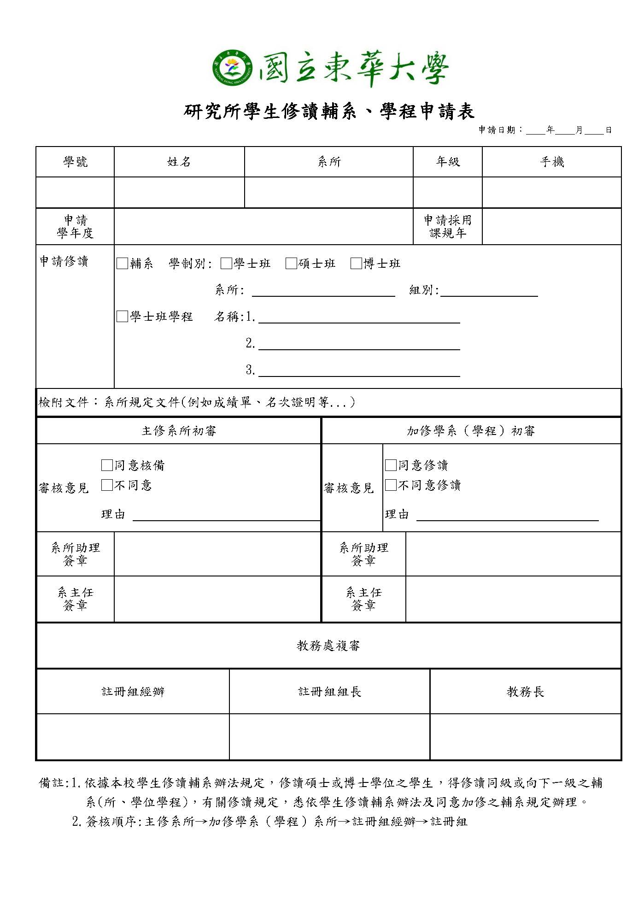

表件7

**偏遠地區學生報考教育學程身分認定申請書**

表件8

|  |  |
| --- | --- |
| 一、 基本資料 | (一)姓名：  (二)出生年月日：  (三)國民身分證字號： (四)戶籍地址：  (五)連絡電話： |
| 二、[偏遠地區學校教育發展條例施行細則](http://www.rootlaw.com.tw/LawContent.aspx?LawID=A040080030002900-1070530)」第 3 條情形： (請勾選) | □於偏遠地區學校國民小學及國民中學就讀合計至少滿五年，並取得畢業證書。  □於偏遠地區學校高級中等學校就讀至少滿三  年，並取得畢業證書。 |
| 三、畢業學校 | (一)高級中學：  實際就讀時間：自 年 月 日至 年 月 日，共 年 月。  (二)國民中學：  實際就讀時間：自 年 月 日至 年 月 日，共 年 月。  (三)國民小學：  實際就讀時間：自 年 月 日至 年 月 日，共 年 月。  (四)合計偏遠地區學校就讀 年 月。 |
| 四、佐證文件 | □身分證影本  □畢業證書影本 件  □歷年成績單 件(申請人若無法依畢業證書  具足符合累計就讀年限時繳交) |

本人就讀畢業之高級中等學校(或國民中學、國民小學)確屬教育部國民及前教育署及各縣市政府主管教育行政機關，於各該學年度認列為偏遠地區學校名單，並依填寫之就讀期間確實於該等學校就讀，累計就學年限符合「偏遠地區學校教育發展條例施行細則」第 3 條第 1 項第 1 款或第 2 款情形。本人謄寫資料與繳付之畢業證書影本等資料均屬實，倘有不實，未符前開[施行細則](http://www.rootlaw.com.tw/LawContent.aspx?LawID=A040080030002900-1070530)第 3 條所定義之偏遠地區學生，則依規定取消教育學程錄取資格。

申請人： (簽章)

中華民國 年 月 日

110學年度至112學年度偏遠地區學校及非山非市學校核定名單

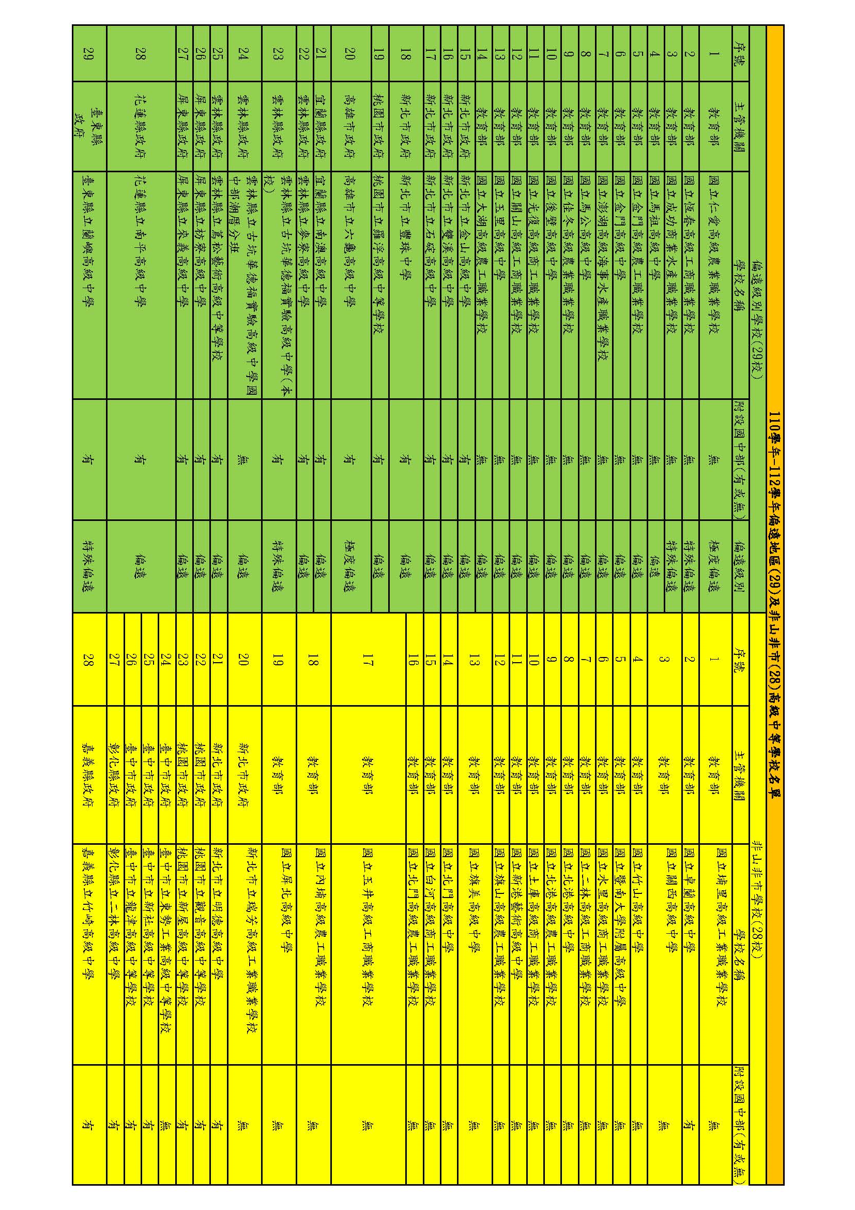

**附錄：申請成績單及班排證明之文件填寫參考**（請自行至教務處網頁下載表單使用）